作业二：简答题

请详细描述Tomcat体系结构（图文并茂）

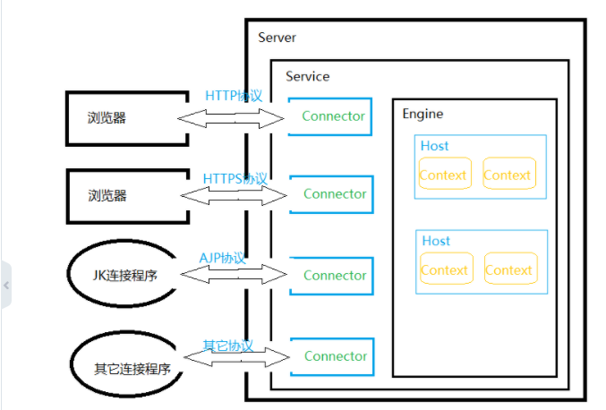

Tomcat通过Cataline将server.xml解析并实例化Server实例，一个Server实例包含多个Service容器实例，Service由多个连接器和连接器Connector和一个Engine构成，Connector负责处理外部应用程序（如浏览器）发起的请求协议，Connector将连接信息封装成为Request请求对象和Response响应对象，并通过适配器Adaptor到转换成容器可以请求和响应对象，与Engine容器进行通信。一个Engine容器由多个Host虚拟主机对象构成，每个Host可以appBase下的子目录加载成多个Context对象，通过解析web.xml将Servlet封装到Wapper容器中进行管理，即一个Context包含多个Wapper。浏览器发出的请求信息，通过Mapper映射器找到请求对应的Wapper容器，并将web.xml中定义的过滤器Filter一起构成FilterChain过滤器链执行servlet的service方法。最后将处理的信息通过response返回给调用端的过程